1 概述

1.1相关研究
（1）两轮车自平衡（实物，Q学习，4状态，2连续输出）
（2）障碍躲避（仿真，ASN，ACN，4状态，2连续输出）
（3）2维欠驱动机器人低层PD参数优化（仿真，Sarsa，4状态，3连续输出）
（4）8自由度双足机器人控制（硕士论文，仿真+实物（未实现），BP+Q学习，机器人等效三连杆（6维）再等效成倒立摆（3维），所以3状态，7242离散输出（4维））
（5）仿人机器人行走稳定性控制（硕士论文，仿真，SOGP 的模型无关强化学习方法，）
（6）双足机器人稳定性分析（运动学模型、动力学模型、稳定性分析）
（7）Hardware of a Modular Legged Robot（实物，最少2自由度，可叠加，使用TRPO和DDPG，顶部摄像头做反馈，复位装置做复位，3个状态（xy坐标和偏移角度），动作为伺服电机的角度，得分有三个部分（移动距离，方向，努力？（电机输出角度与现在角度的差的负平方（尽量少的改变姿态）），最终得分相加，权重分别是0.1,0.01和0.01），使用了迁移学习）。
（8）移动机器人自主学习及导航控制（博士论文，实物，不过是轮式机器人，先监督学习，后强化学习，未介绍的很详细，不过先监督学习的思路很好）
（9）一种双足机器人稳定起立方法研究（将机器人倒地到站立的过程分解为6个状态，计算了每个状态各个自由度的坐标，分析了稳定性）

1.2 目的
使用双足机器人，实现4个目标，分别是原地爬行、站立、行走和奔跑，前两个是基本目标，必须完成，后两个是扩展目标。三个移动的目标实现的效果均为轨迹追踪或目标追踪。

2 机器人结构
机器人结构如图1所示，选用成熟10自由度双足机器人结构，使用舵机作为动作单元，头顶有红帽子，便于摄像头识别高度，头部装有摄像头使得机器人可以获得视觉信息，板载陀螺仪可以识别角速度和角加速度。
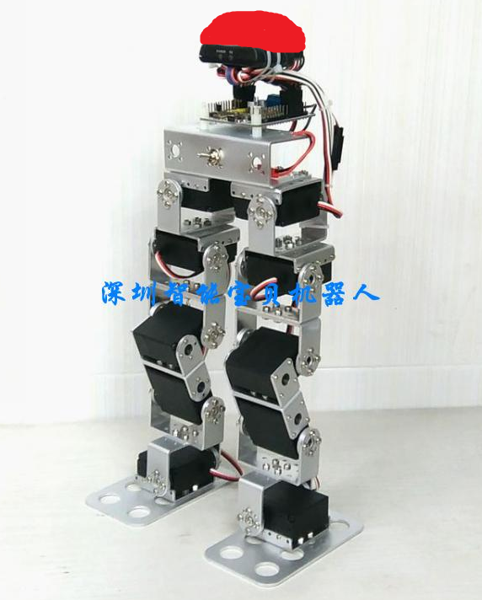
图2 机器人结构图

3 学习环境
学习环境为一个平面，分为三个区域，区域A:左侧绿色实心圆内部，区域B：右侧蓝色实心圆内部，区域C：左侧虚线圆内部（包括区域A）。
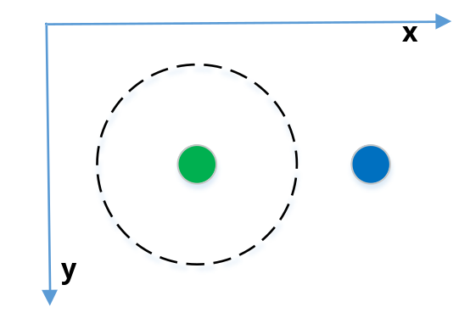
图3.1 学习环境平面图
学习区域外有三个摄像头，两个侧面各一个，顶部一个，侧面摄像头负责捕捉机器人头部高度，顶部摄像头捕捉机器人位置。学习环境的3D视图如图3.2所示。
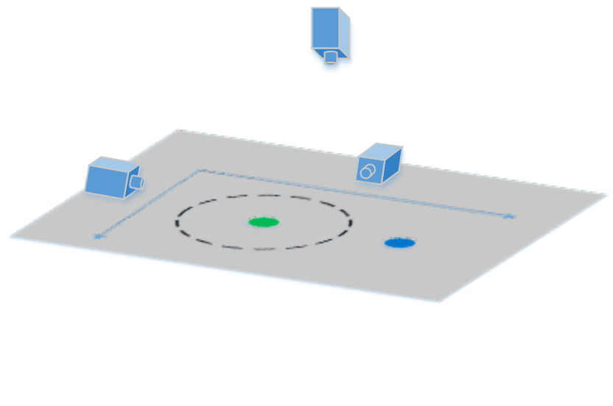
图3.2 学习环境3D视图

4 学习过程

4.1 爬行
爬行的设定目标为在区域A和B之间来回移动。由于此时机器人还不会站立，所以此时的移动可以定义为爬行。学习过程如下：
机器人随机动作，顶部摄像头识别机器人头部位置，若到达目标区域，则得分最高，此时更改目标为另一个区域。离目标区域越远得分越低。若离开制定学习区域则停止学习，等待人员将机器人放入学习区域内。

4.2 原地站立
原地站立的目标为让机器人在区域B内实现从随机的倒地姿态学会站立。学习过程如下所示：
机器人初始位置为A区域中心，机器人随机执行动作，活动区域外的侧向放置的摄像头识别机器人头部的高度，当高度大于设定值时视为站立成功，得分最高，当高度为0时，即头部在地面时，得分最少。
顶部摄像头监控机器人活动范围，若超出黑色区域距离过远，则切换爬行模式：移动到黑的区域内。

4.3 行走
目标为保证机器人站立的时候可以移动到指定区域（A、B之间来回移动），并设定最佳移动速度。
机器人初始位置为A，目标为B，得分设定为站立分R1和移动分R2，当机器人头部达到指定高度后R1为正，否则为负，且高度约低，得分越低；R2由机器人移动的方向和速度决定，移动方向正确得分为正，移动方向错误得分为负，且速度约接近设定速度得分越高。总积分R与R1和R2的关系如式4-1所示：
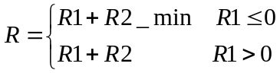 式4-1
其中R2_min为R2得分区间内的最小值。

4.4 奔跑
和行走类似，只是设定速度要高一些。

5 状态和动作的设定
四个任务的动作都一样，输出是10个舵机的占空比，或角度。Observation为摄像头输入图像，舵机当前占空比，陀螺仪获得的姿态，当前任务编号。

6 强化学习仿真平台
MuJoCo、OpenAI Gym、DeepMind Control Suite

7 机器人建模（仿真）平台
MatODE、ADAMS+matlab、Webots（机器人仿真平台）

